黑龙江省航道局会签单服务器配置手册

目录说明以及配置
我们将服务器的程序打包成为一个bin.rar文件，解压缩目录结构如下图所示。
服务器上SignPressServer就是我们的黑龙江省航道局会签单的服务器程序目录。
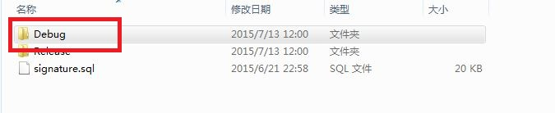
Debug目录存放了我们的服务器程序和配置文件。其中SignPressServer.exe就是我们服务器的主程序，双击可以直接运行服务器。
程序目录中
Contemp是模版的存储位置，一般不要修改
Hdjcontract是所有单子的存放路径，用于备份
Log是日志信息，如果服务器出现问题，请发送给开发人员维护
Signature是签字图片的存储位置
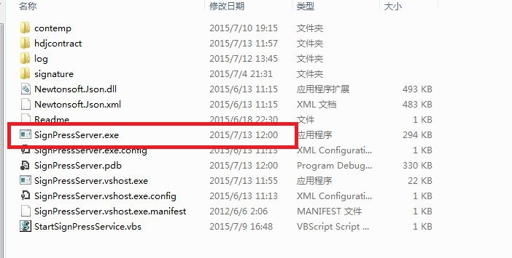
直接运行服务器程序的结果如图，但是是带命令行的，我们服务器很多情况下可能希望程序后台运行。
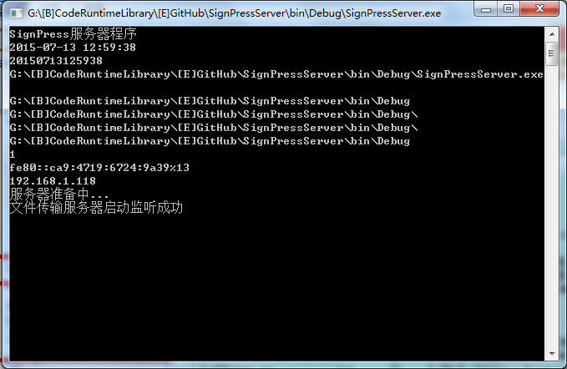
因此我们配置了一个服务器的运行脚本，StartSignPressServer.vbs
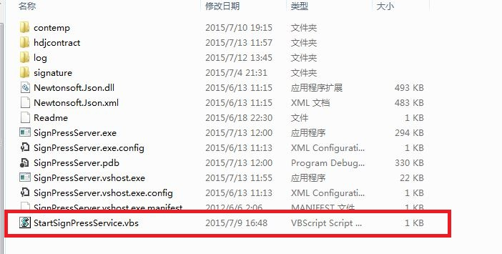
我们双击这个vbs可以将服务器作为后台运行程序。
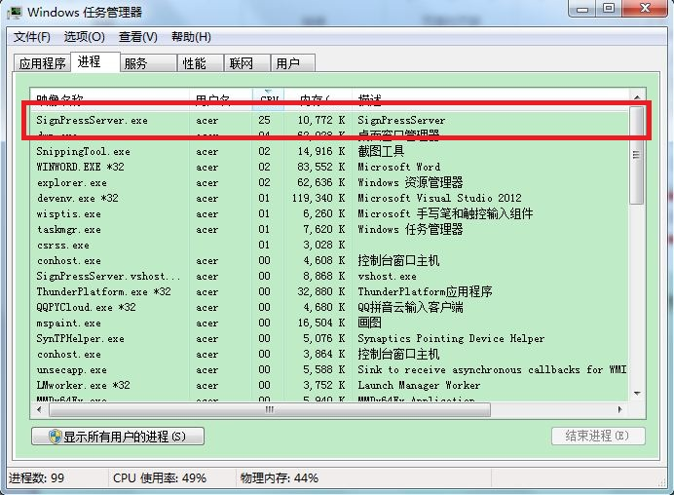

将脚本在启动目录下创建一个快捷方式即可实现开机启动。
但是如果期望终止进行，请使用任务管理器终止。

服务器更新配置
更新包一般作为一个bin.rar的压缩文件，用于覆盖安装。
方法一
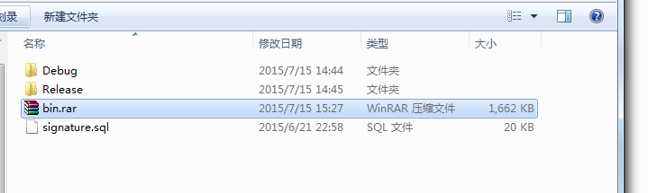
首先请备份signature目录（签字图片）和hdjcontract（会签单文件）目录。
然后将bin.rar解压缩。解压缩后目录结构与原服务器结构完全相同，里面分为Debug和Realease我们只需要将此两个文件覆盖掉旧的文件目录即可。

最后将备份的文件signature目录（签字图片）和hdjcontract（会签单文件）目录放置到原来的目录即可。。。
方法二
解压缩到当前文件夹
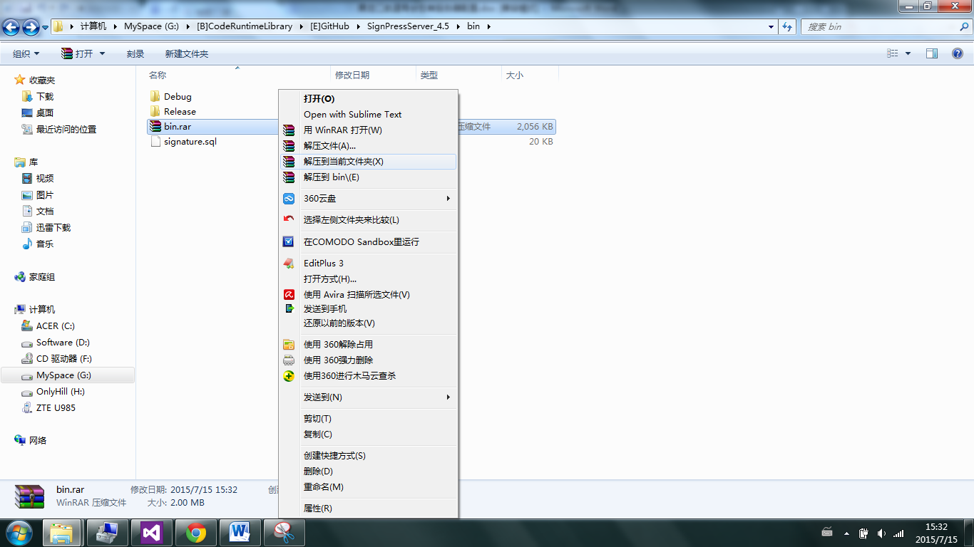
选择“全部选是”
